**BÀI 22 : CLO.**

I. Mục đích yêu cầu :

1. Kiến thức :

* Clo là nguyên tố Halogen tiêu biểu và quan trọng nhất.
* Vậy Clo có tính chất vật lý và hóa học gì ?
* Clo có những ứng dụng gì và được điều chế như thế nào ?

1. Kỹ năng :

* Tính chất lý, hóa, ứng dụng, … của Clo.
* Giải các bài tập liên quan Clo.

II. Đồ dùng dạy học – Phương pháp:

* Giáo án lên lớp.
* Các thí nghiệm minh họa.

**I. TÍNH CHẤT VẬT LÝ :**

– ĐK thường : Clo – khí, vàng lục, mùi xốc, độc, nặng hơn không khí 2,5 lần .

– Tan ít trong nước (ở 20oC, 1 lít nước hòa tan 2,5 lít Clo) → dd nước Clo màu vàng nhạt. Tan nhiều trong dung môi hữu cơ: etanol, 

**II. TÍNH CHẤT HÓA HỌC :**

– Clo có *độ âm điện lớn* (3,16) sau Flo (3,98) và Oxi (3,44). Hợp chất với F, O có số *Clo oxi hóa dương* (+1, +3, +5, +7), với các nguyên tố khác *Clo có số oxi hóa âm* (–1).

– Clo dể nhận thêm 1e : .

– Clo là phi kim hoạt động mạnh, là *chất oxi hóa mạnh*. Trong 1 số phản ứng, *Clo thể hiện tính khử.*

1. Tác dụng với kim loại : hầu hết các kim loại:









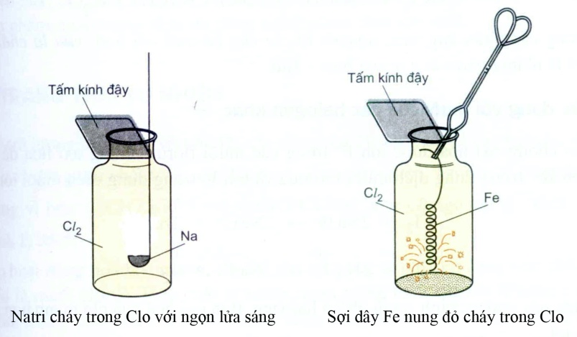

→ *Trong các phản ứng với kim loại và với hidro, clo thể hiện tính oxi hóa mạnh.*

2. Tác dụng với Hidro :

Chiếu sáng hay hơ nóng → phản ứng nhanh. Khi  → hỗn hợp nổ.



3. Tác dụng với nước và dung dịch kiềm :



HClO → có tính oxi hóa mạnh, phá hủy chất màu → Clo ẩm có tính tẩy màu.

→ *Phản ứng tự oxi hóa – khử, Cl vừa là chất oxi hóa, vừa là chất khử.*

**III. TRẠNG THÁI TỰ NHIÊN :**

– Có 2 đồng vị :  và  → NTK.TB là 35,5.

– Clo hoạt động mạnh → tồn tại trạng thái hợp chất, chủ yếu là muối clorua (NaCl, KCl, Cacnalit KCl.MgCl2.6H2O và Xinvinit NaCl.KCl).

**IV. ỨNG DỤNG :**

Clo có nhiều ứng dụng :

– Sát trùng nước, diệt khuẩn, tẩy trắng vải, sợi giấy, bông …

– Làm nguyên liệu sản xuất các hợp chất vô cơ, hữu cơ, axit HCl, Clorua vôi, KClO3, dung môi (Dicloetan, Cacbon tetraclorua…), các sản phẩm hữu cơ chứa clo (chất dẻo, PVC – Poly vinyl clorua, sợi tổng hợp, cao su tổng hợp, giả da…).

**V. ĐIỀU CHẾ :**

– Nguyên tắc : Oxi hóa  thành Cl2 .

1) Trong phòng thí nghiệm :

Cho axit HCl đậm đặc tác dụng với chất oxi hóa mạnh : , , , ,  …

.

.

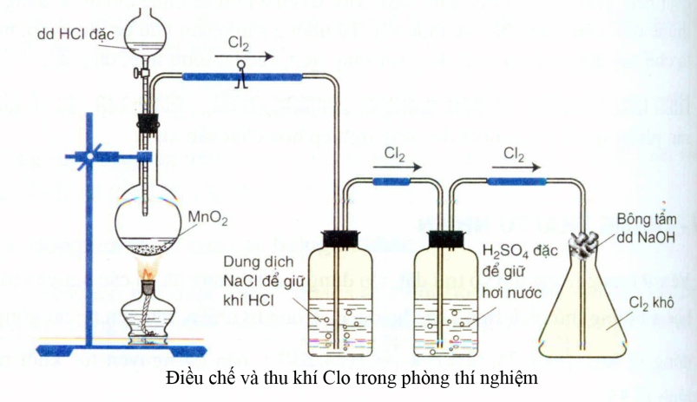

2) Trong công nghiệp :

– Điện phân dung dịch NaCl bão hòa, có màng ngăn, Cl2↑ (cực +), H2↑ (cực –) và dd NaOH.



– Điện phân nóng chảy các muối : NaCl, KCl, ...

.

.